会議室がどれだけ使われているか見る
ユーザーリソース利用レポートは、任意の2つの軸を掛け合わせます — 誰が予約 したかと、何を予約したかを、月ごとに。ドラッグでグリッドを組む方法、時間が 実際に何を数えているか、そしてダウンロードが画面より広い理由。
2026-08-30 · https://offision.com/help/ja/booking/see-how-much-your-rooms-are-used/
ユーザーリソース利用 が答えるのは1つのかたちの問いです: 誰が何を、どれ
くらいの時間使ったか。 自分で組み立てるグリッドで、縦に好きなものを、横に
好きなものを置き、交わるところで時間と予約数を読みます。
予約 › 分析 › ユーザーリソース利用 にあります。
Where in Offision: admin app → booking/user-resource-usage-report (ユーザーリソース利用)
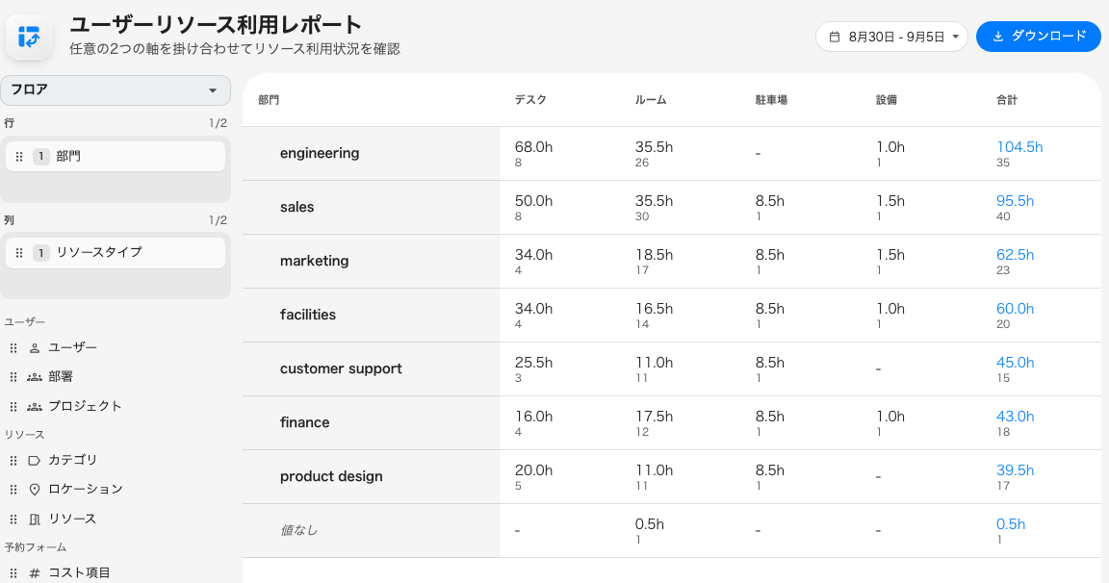
縦に部門、横にリソースタイプ。

数字の意味
定義は「その会議室がどれだけ混んでいたか」よりも狭いので、誰かに数字を示す
前に読んでください:
利用とは、リソース予約が予定した長さ — 開始から終了まで — であり、それを
手配した人に付けられます。 チェックインしても数字は変わらず、早く出ても、
まったく現れなくても変わりません。
つまり:
- キャンセル、却下、ノーショウとされた予約は数えません。 ノーショウに
なった予約は利用が取り消されるので、同じ会議室が先週より今週のほうが少ない
時間を示すことがあります。
- 承認待ちの予約は、承認がその時間を押さえている場合だけ数えます。
承認が枠を塞がない設定では、承認された時点で数えます。
- 2つの会議室の予約は2件として数え、毎週の繰り返しは1回ごとに1件です。
1行は1回分の1リソースだからです。
- 時間は主催者に付けられ、参加者で分け合うことはありません。
- 期間の始まりや終わりをまたぐ予約は、まるごと数えます。 期間で切り詰め
ることも、営業時間で切り詰めることもしません。
これは予約のレポートであって、在室のレポートではありません。実際に人が部屋に
いたかどうかは、こちらではなくセンサーの話です。

グリッドを組む
適用ボタンもウィザードもありません。項目を 行 か 列 にドラッグすれば
グリッドが描き直されます。
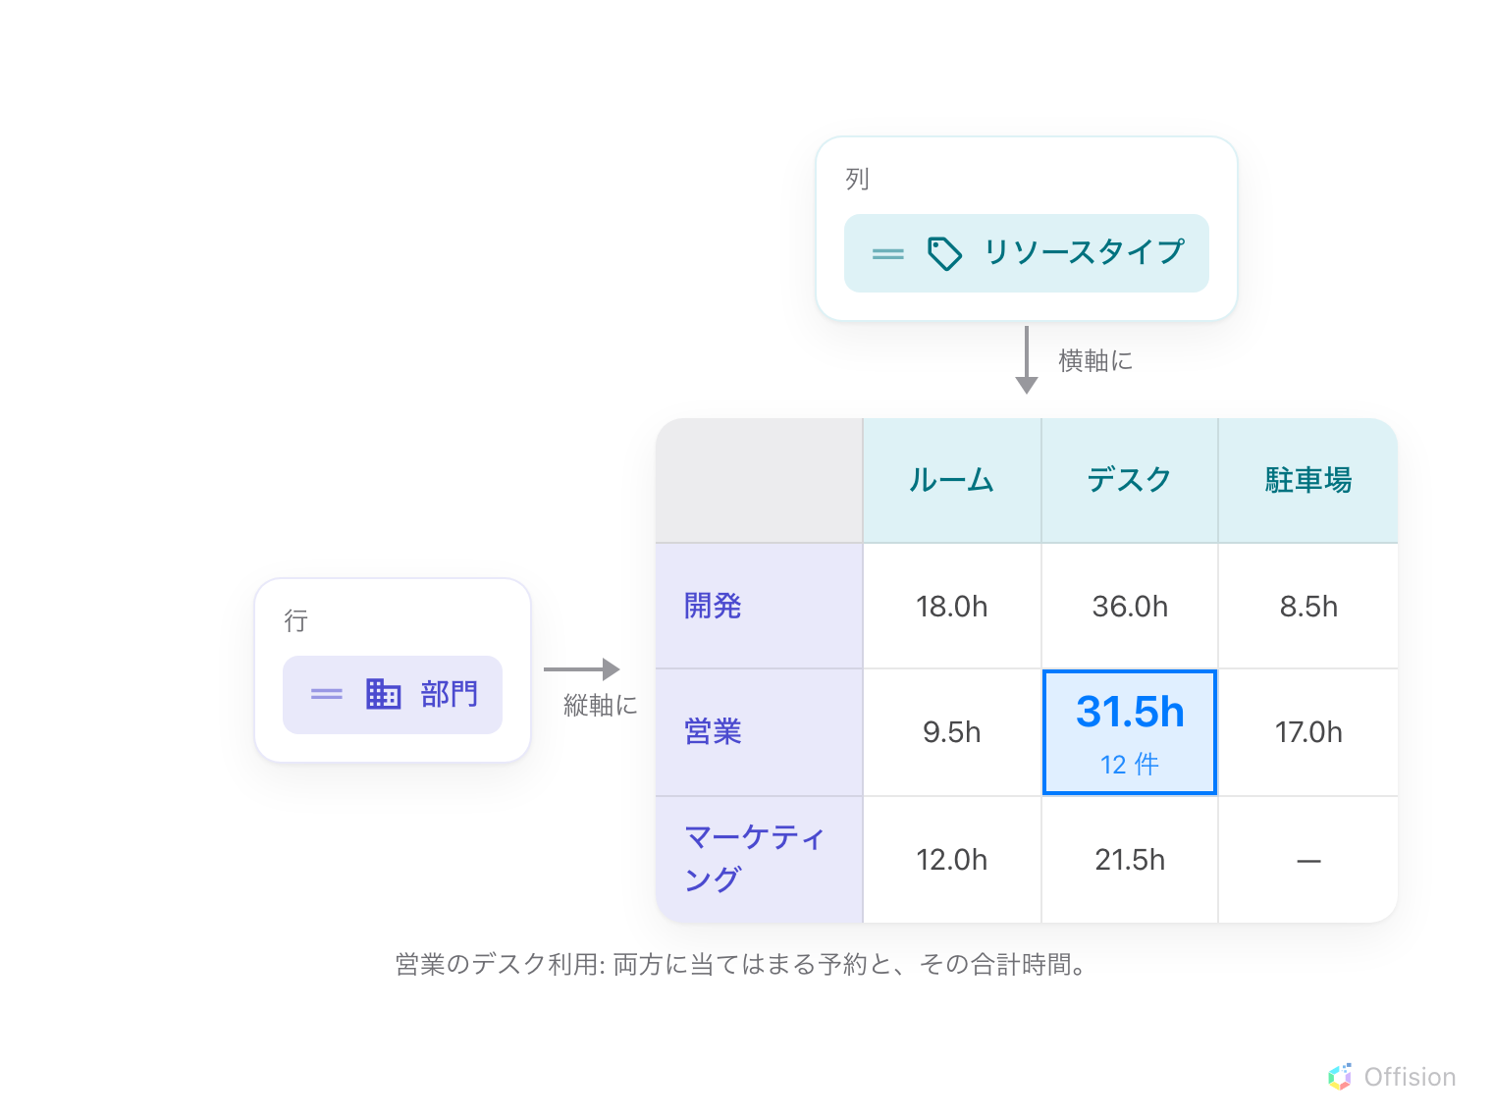
行に置いた項目と列に置いた項目が、セルの数える中身を決めます。交わるセルは、その両方に当てはまる予約と時間です。
項目は4つのグループに分かれます:
グループ | 項目
ユーザー | ユーザー（主催者）、部門、ユーザーグループ、そして定義したユーザーグループのカテゴリごとに1つ
リソース | リソースタイプ、カテゴリ、ロケーション、リソース
予約フォーム | ピボットに使える予約フォーム項目ごとに1つ
期間 | 週、月

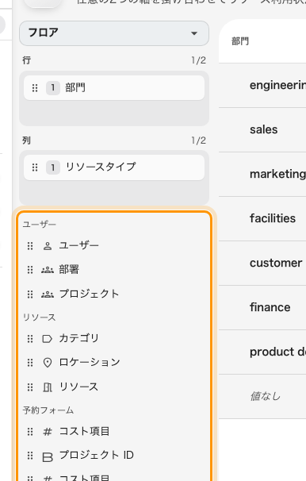
軸に置いていないものが、グループごとに並びます。部門は行に移ったので一覧から消えています。
最初は縦に ユーザー、横に リソースタイプ で開きます。
項目はここに、付けた名前で並びます。同じ言葉が2つ出ることがあるのは
そのためです。人の記録の 部門 と、たまたま部門という名前を付けた
ユーザーグループのカテゴリは別の項目で、まとめ方も違います。
画面が黙って守らせる規則が3つあり、知っておく価値があります:
- 1つの軸につき2段まで。 いっぱいのトレイに3つ目を落とすと戻されます —
トレイは広がらず、何も言われません。ラベルの横のカウンタは、いっぱいのとき
2/2 と出ます。
- 1つの項目は1つの軸にしか置けません。 置くと一覧から消えます。
- 軸が空になることはありません。 軸に残った最後の項目は外せません。
Note:
ロケーション は 建物 であって、フロアではありません。フロアの軸は
ありません — フロアはピボットの対象ではなく、レールにある絞り込みです。
Note:
予約は、予約者が所属するすべてのグループに計上されます。 ユーザーグループ
とユーザーグループのカテゴリ欄はどちらも同じ動きをします。財務部と運用部の両方に
所属する人の予約は、その両方に計上されます — 片方から外すと、そのグループの利用
状況を過少に見せてしまうからです。そのため合計は実際の予約件数より大きくなり、
いずれかの欄が軸に置かれている間は、表の下にその旨が表示されます。
ユーザーグループ はカテゴリを問わずすべてのグループを並べます — どのカテゴリ
にも属さないグループも含まれ、これはカテゴリ別の欄では扱えないものです。
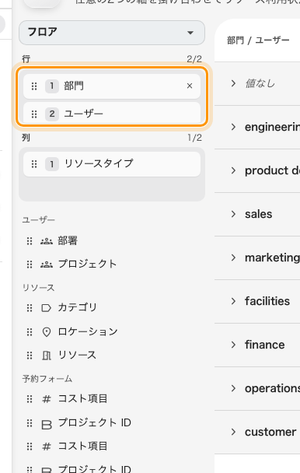
行に2段 — 部門と、その中の人。

大きなレポートを読む
グリッドが一度に表示するのは最大で 50行 × 50列 です。それより多いとき:
- グリッドの下の帯に 行 1–50 / 12,431 と 列 1–50 / 312 が矢印つきで
出ます。列は大きい順なので、2ページ目が1ページ目を組み替えることはありません。
- 子の多い行を展開すると、その下に さらに 50 件表示 の行が、いくつ読み込ま
れているかの数とともに増えます。
- どちらのページを変えても、展開していたものは畳まれます。それらのセルは前の
窓のものだからです。
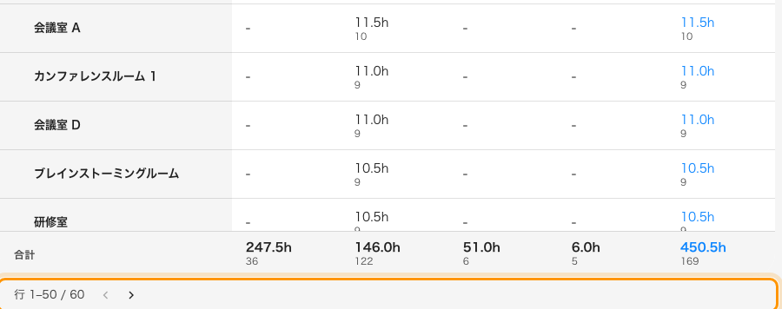
縦にリソース、その下がページを送る帯。
グリッドが部分的でも合計は正しいままです。 行の 合計 はその行の
すべての 列にわたる合計であって、見えている列だけではありません。フッターの
合計も軸全体の数字です。だからグリッドの1ページがそれ自身の合計と一致しない
のは正しい姿です。

セルを開く
どのセルでも — 行の 合計 でも — クリックすると、その裏にある予約が日ごとに
まとまって出てきます。期間、予約数、合計時間、そしてあればノーショウのタイルが
付きます。そのダイアログの エクスポート は、ダイアログが見せているものを
スプレッドシートに書き出します。
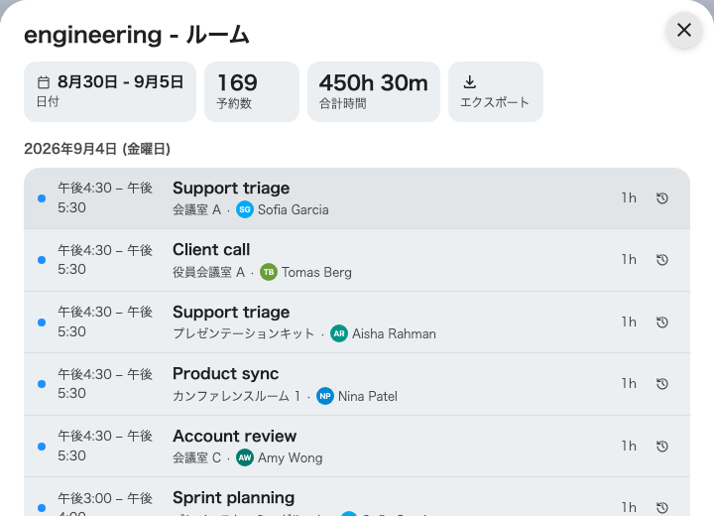
1つのセルの裏にある予約が、日ごとに。
Note:
ダイアログの範囲は 誰 と いつ であって、クリックした列ではありません。
Alice と デスク が交わるセルでも、その期間の Alice の予約すべてが並び、
デスクの予約だけではありません — タイトルはセルの名前ですが、一覧はもっと
広いのです。数字はセル自身の数値を読んでください。
ノーショウは利用からは外れますが一覧には残るので、ダイアログの予約数はセルの
数字より多くなることがあります。

ダウンロード
ダウンロード は2枚のシートを持つスプレッドシートを作ります: 画面と同じ
並びの ピボット と、組み合わせごとに1行の平らな 元データ — Excel 自身の
ピボットテーブルに流し込むかたちです。
ファイルは画面よりずっと広く、深くなります。50×50 の窓を越えて軸をたどるから
です。ただし無制限ではなく、各軸 200 キー で止まり、そのことを示す印は
ファイルに残りません。それより大きなレポートでは、ファイルが完全だと信じる
のではなく、期間かフロアの絞り込みを狭めてください。

制限
- 1年より長い期間は受け付けません。 ピッカーがそもそも適用させません —
366日を超えると 適用 がグレーになります。もし後から拒否された場合、
ページはこう言います:
「期間が1年を超えています。期間を短くするかフロアで絞り込んでください。」
- 非常に大きなレポートも拒否されます。
「レポートが大きすぎます。期間または絞り込みを狭めてください。」
- 新しい予約が出るまで数分かかります。 数字はおよそ3分キャッシュされます。

これでは決まらないこと
- ポイント。 どれだけ予約して よい かは別の画面です —
ポイント利用履歴。
- 人が来たかどうか。 利用は予約された時間で、出席はチェックインと
ノーショウの話です。
- 在室。 センサーが測る在室状況は、ここで数えているものではありません。

